重庆潼南开春生猪养殖有限公司“8·20”
较大中毒和窒息事故调查报告

重庆市政府事故调查组
2024年10月

目 录

一、事故基本情况 2
（一）事故发生单位概况 2
（二）事故发生经过 4
（三）事故现场情况 6
（四）人员伤亡和直接经济损失情况 13
1．人员伤亡情况 13
2．直接经济损失情况 14
二、事故应急处置及评估情况 14
（一）事故接警及响应情况 14
（二）现场应急及救治情况 14
（三）事故应急处置评估 15
三、事故相关检测检验概况 15
（一）现场气体检测情况 15
（二）死因鉴定情况 18
四、事故原因分析 19
（一）直接原因分析 19
（三）间接原因分析 19
五、有关责任单位存在的主要问题 20
（一）别口镇政府 20
（二）潼南区农业农村委 22
（三）潼南区政府 23
六、对有关责任人员和责任单位的处理建议 23
（一）因在事故中死亡免予追究责任人员 23
（二）建议给予行政处罚的单位 23
（三）有关公职人员处理建议 25
（四）其他处理建议 25
七、事故整改和防范措施 25

重庆潼南开春生猪养殖有限公司“8·20”

较大中毒和窒息事故调查报告

2024年8月20日8时05分许，重庆开春生猪养殖有限公司清理粪污处理池作业过程中发生一起中毒和窒息事故，造成4人死亡、1人受伤，直接经济损失约242.63万元。
依据《中华人民共和国安全生产法》《生产安全事故报告和调查处理条例》《重庆市安全生产条例》等有关法律法规的规定，成立由市应急管理局牵头，市农业农村委、市总工会、潼南区政府等单位派员参加的“重庆潼南开春生猪养殖有限公司‘8·20’较大中毒和窒息事故调查组”（以下简称调查组），调查组下设综合组、管理组、技术组，邀请潼南区检察院派员参加，并邀请潼南区纪委监委介入调查。

调查组通过现场勘查、调阅资料、人员问询、调查取证、综合分析，查明了事故经过、原因、人员伤亡和直接经济损失情况，认定了事故性质，查清了事故责任单位、人员存在的问题及有关政府部门在监管方面存在的问题，提出了对有关责任人员和责任单位的处理建议和事故整改防范措施建议。
调查组认定，重庆潼南开春生猪养殖有限公司“8·20”较大中毒和窒息事故是一起因生产经营单位违规开展受限空间作业、盲目施救造成的生产安全责任事故。

一、事故基本情况

（一）事故发生单位概况
1．事故发生单位注册情况。
重庆开春生猪养殖有限公司（以下简称“开春生猪养殖公司”），成立日期：2021年2月9日；住所：重庆市潼南区xxx；类型：有限责任公司（自然人独资）；法定代表人：王xx；注册资本：捌拾万元整；统一社会信用代码：91500152xxxxU85；经营范围：许可项目：牲畜饲养；牲畜屠宰。（依法须经批准的项目，经相关部门批准后方可开展经营活动，具体经营项目以相关部门批准文件或许可证件为准）。 一般项目：牲畜销售。（除依法须经批准的项目外，凭营业执照依法自主开展经营活动）。该公司取得有营业执照，在涉事生猪养殖场开展日常经营行为。
2．事故发生单位合伙情况。
2021年1月，王xx与唐xx（xxxx村支部书记）签订内部合伙协议，共同出资各占50%股份成立开春生猪养殖公司开展生猪养殖业务，公司日常经营由王xx具体负责，唐xx仅作为股东参与投资。绵阳双胞胎猪业有限公司进行开春生猪养殖公司的商品猪回购结算后，王xx与唐xx按照50%比例分配利润。
3．委托养殖情况。
2021年9月，绵阳双胞胎猪业有限公司与王xx达成委托养猪协议。绵阳双胞胎猪业有限公司向王xx提供商品猪、饲料、兽药等养殖所需的物料；王xx提供养殖场栏舍及劳动力，并将猪苗养至成品后，再由绵阳双胞胎猪业有限公司进行回购。王xx利用涉事生猪养殖场进行养殖活动。
绵阳双胞胎猪业有限公司分别于2021年9月、2022年4月、2022年11月、2023年6月、2023年12月共5批次委托王xx将猪苗育肥后进行回购。2024年7月20日，绵阳双胞胎猪业有限公司再次与王xx签订《委托养猪合同》，绵阳双胞胎猪业有限公司委托王xx养殖商品猪2813头。截至事故发生当日，涉事养殖场内在栏猪苗共计2452头。
4．主要人员管理及分工情况。
开春生猪养殖公司养殖场的日常经营人员共5人。其中，王xx为公司主要负责人，陈xx（王xx妻子）为养殖场负责人，场内从业人员有王x（王xx长子）、舒xx和杨x。陈xx、王x、舒xx和杨x在内场共同负责生猪的投料、防疫、卫生等工作，王xx则负责外场的其他管理工作。
5．审批备案情况。
2021年2月19日，开春生猪养殖公司针对生猪养殖场向潼南区生态环境局填报《建设项目环境影响登记表》（备案号：2021150022300000020），完成环境影响备案登记。项目名称：重庆开春生猪养殖场（系中型畜禽养殖场[]）；建设地点：潼南区xxxx；占地面积：4000m²；项目投资：80万元；拟投入生产运营日期：2021年7月30日；建设内容及规模：猪舍建筑面积2550m²，生活区400m²，生产区200m²，沼气池300m³，储存池3000m³。
2021年4月2日，开春生猪养殖公司向别口镇政府填报《设施农业用地备案表》，完成农业用地备案登记。经营者：王xx；建设地点：潼南区别口镇xxxxxx；用途及规模：规模化养猪，常年存栏量0.14万头；土地使用时间：2021年1月1日—2028年6月26日；建设工期：2021年2月1日—2021年4月30日；设施建设类型：新建；项目用地情况：总面积0.3361公顷，其中设施农业用地面积0.3361公顷；拟建两处彩钢结构猪舍设施，占用面积0.3031公顷，占项目总用地面积比例90%；拟建1处砖瓦结构的管理、储存设施，一处化粪池及污水处理设施，占用面积0.033公顷，占项目总用地面积比例10%。
2021年8月9日，潼南区农业农村委向开春生猪养殖公司发放《动物防疫条件合格证》（代码编号：5001522101210013）。经营范围：生猪养殖；主要品种：内三元；设计规模存栏：1400头，设计规模年出栏：2800头；畜禽养殖代码：500152010008958。

（二）事故发生经过
2024年8月20日4时许，开春生猪养殖公司养殖场作业人员王x进入涉事阀门井内打开阀门，将饲养舍下部蓄粪池的粪水排放至隔离舍下部的沼气池。7时27分许，王x与王靖均（王xx次子）离开养殖场办理王xx大学入学的相关手续。
8时03分许，王xx电话通知作业人员舒xx前往涉事阀门井关闭阀门；8时04分许，杨x前往阀门井附近，目睹舒xx独自进入阀门井内关闭闸阀；8时07分许，杨x发现舒xx晕倒在阀门井内，电话联系陈xx告知舒xx晕倒在阀门井内，陈xx知晓情况后立即从厨房赶赴事故现场救援舒xx。陈xx单独无法将舒xx从井内救出，随即电话联系王xx前来救援；8时08分许，王xx赶赴事故现场进入阀门井内救援舒xx并晕倒在井内。陈xx见王xx晕倒在井内立即进入阀门井内继续开展救援，杨x则在井口外协助陈xx实施救援。救援过程中，杨x晕倒在井口外并昏迷；8时19分许，杨x在阀门井口苏醒并电话联系王x告知事故情况，王x也将上述情况告知身旁的王靖均；8时24分许，王xx电话告知陈xx养殖场内发生中毒事故并拨打120求救。
8时24分许，陈xx迅速电话联系医生万xx告知养殖场发生事故，请求万xx联系舒xx前往事故现场进行救援，但其未清楚表述事故为人员中毒。胡x在舒xx经营的小卖部知晓情况后与舒xx一起赶赴养殖场进行救援，胡x电话通知养殖场股东唐xx发生中毒情况；8时27分许，胡x、舒xx赶到养殖场大门并与陈xx碰头；8时35分许，因养殖场防疫管理严格，且陈xx当时不知晓为人员中毒事故，故单独前往养殖场内查看情况，当其发现阀门井内有人晕倒后立即进入井内实施救援而晕倒。随即，唐xx到达养殖场大门与胡x、舒xx会合；8时50分许，胡x电话无法联系陈xx，此时王x和王xx也到达养殖场大门，便立即邀约胡x、舒xx、唐xx进入养殖场进行救援。
胡xx、舒xx、唐xx、王x和王xx到达事故现场后，舒xx与王x站在阀门井洞口采取徒手拉人方式进行救援。舒xx弯腰救援时迎面闻到一股热气及臭味，舒xx和王x立即改变救援方式，舒xx用铁棍将阀门井靠隔离舍侧的水泥围挡撬倒，胡x则将阀门井顶部水泥盖板挪开进行通风约1分钟。舒xx和王x、王xx方才徒手先后将陈xx、陈xx、王xx从阀门井内拉出来。后续到达现场的万xx告知救援人员不要贸然下到井底救援舒xx。唐xx找来救援绳索后，舒xx等人才通过绳索将舒xx拉出井外。救援过程中，救援人员分别对陈xx、陈xx、王xx和舒xx进行简易人工复苏抢救，经后续到达的别口镇派出所民警和120急救医生确认，陈xx、陈xx、王xx和舒xx经抢救无效死亡。

（三）事故现场情况
1．生猪养殖场整体布局概况。
生猪养殖场位于潼南区别口镇花院村2组调嘴坡，场内主要建筑呈“品”形分布，借助地势高差及重力自流作用，依次从东至西、从高到低布置饲养舍、隔离舍、露天暴晒池等。隔离舍位于饲养舍西侧8m处，与饲养舍之间设有阀门井（即涉事阀门井）。隔离舍西侧设有3000m³暴晒池。养殖场周边为林地，100m范围内无其他建筑物，其南面有乡村道路与外界相连。养殖场南侧（大门）、西侧（侧门）分别设有出入口，紧邻南侧出入口设1条生猪通道。养殖场最南侧为生活区，含厨房、员工办公休息区等。（见图1）
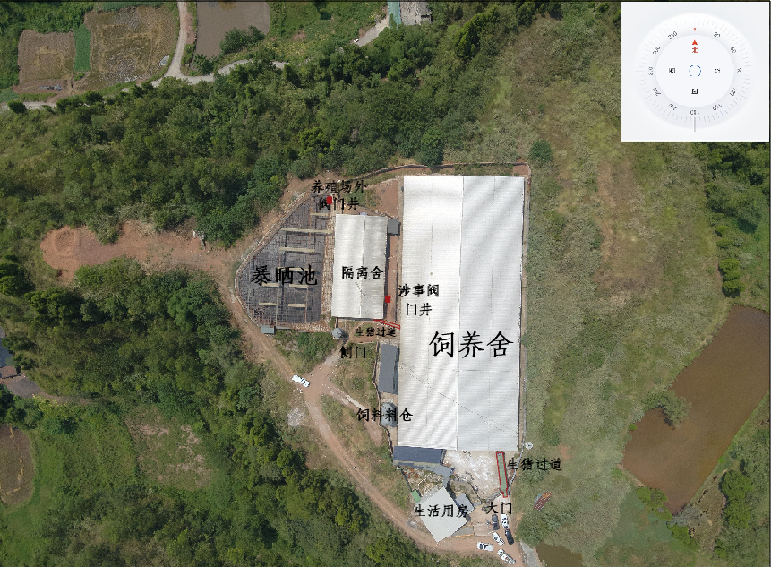
图1 生猪养殖场及周边俯视图
2．生猪养殖场粪污处理设施概况。
（1）饲养舍粪污处理情况。饲养舍用于饲养健康生猪，饲养舍长84m、宽36m，建筑面积3024m²。饲养舍采用单元化连体猪舍，设2个人行过道（宽2m），4排圈舍，共56个圈舍，每个圈舍规格长8m、宽5.5m，圈舍内采用机械通风。饲养舍的粪污通过镂空结构的漏粪板将粪污收集在圈舍下方的蓄粪池中。（见图2、图3）
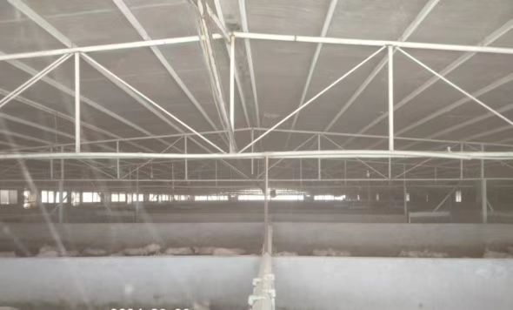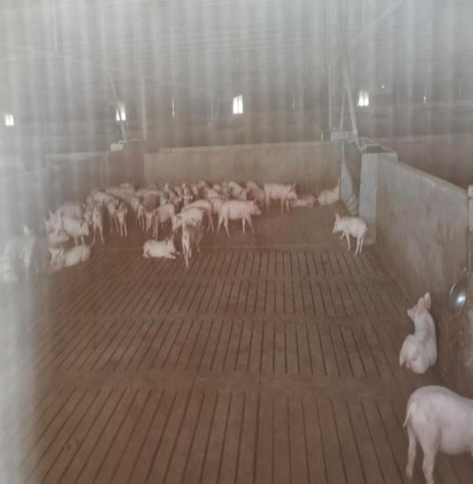
图2 饲养舍内景
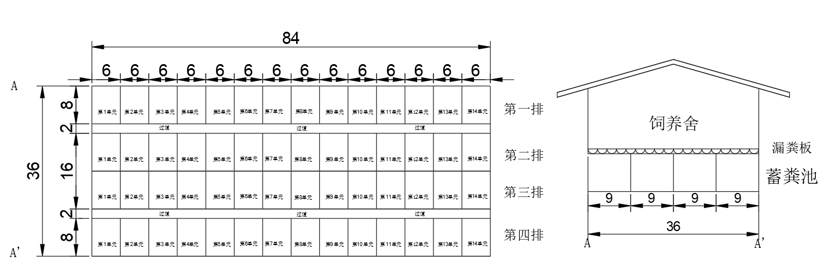
图3 饲养舍俯视图及规格尺寸示意图
（2）隔离舍粪污处理情况。隔离舍主要用于饲养病猪、弱猪。隔离舍长30m、宽9m，建筑面积270m²，目前处于闲置状态。隔离舍采用单元化连体猪舍，设1排圈舍，共5个圈舍，每个圈舍规格长12m、宽6m，圈舍东侧设人行过道（宽1.2m），舍内采用机械通风。隔离舍的粪污通过镂空结构的漏粪板将粪污收集在圈舍下方的蓄粪池内。蓄粪池下方设置1个沼气池，沼气池长30m、宽6m、深3.8m，设8级沉降和发酵，圈舍粪污在沼气池内经无害化发酵处理排放至暴晒池。（见图4、图5、图6）
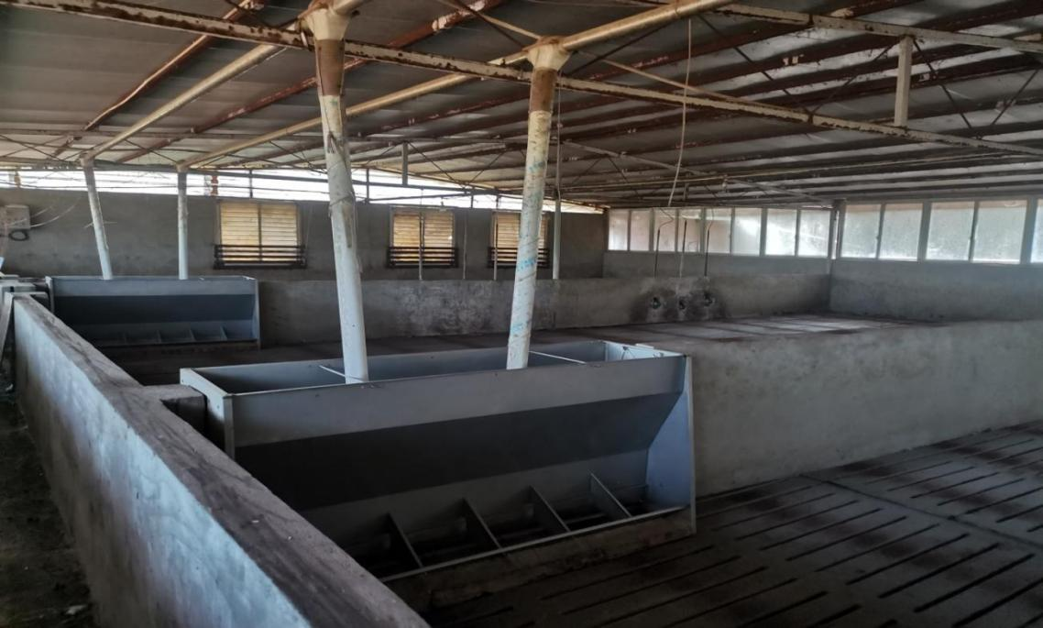
图4 隔离舍内景
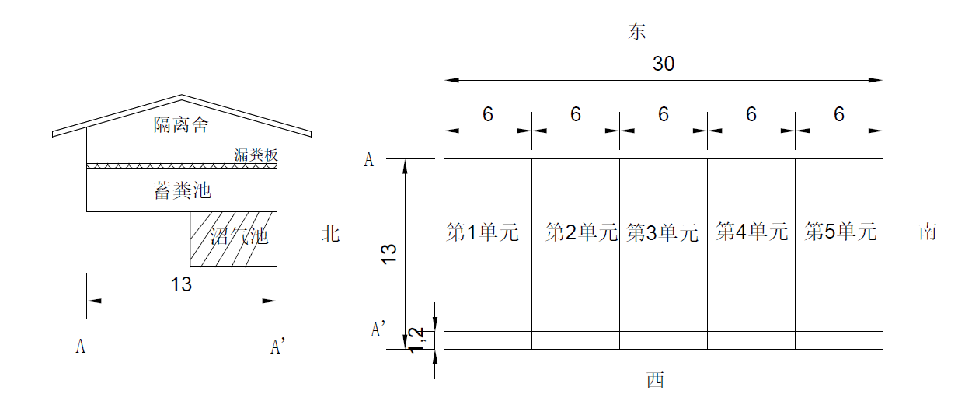
图5 隔离舍俯视图及规格尺寸示意图
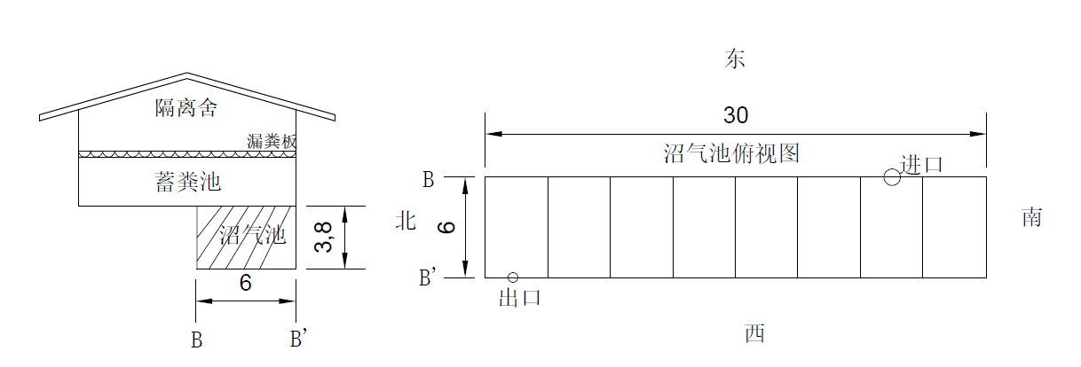
图6 隔离舍沼气池俯视图及规格尺寸示意图
（3）养殖场粪污处理整体流转情况。隔离舍位于饲养舍西侧约8m处，饲养舍、隔离舍底部设有蓄粪池，蓄粪池均设有一定坡度，便于收集生猪粪便、尿液、废水等污物，作业人员则根据蓄粪池液位情况适时排污。饲养舍蓄粪池中的粪污通过长约9m、规格DN300的PE管道排入隔离舍底部沼气池内。沼气池内的粪污经过蓄积发酵后，由王x、陈xx操作养殖场内阀门，王xx操作养殖场外阀门，将沼气池内粪污排放至暴晒池后还地、还田利用。（见图7、图8）
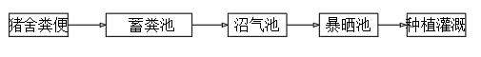
图7 粪水处理流程示意图

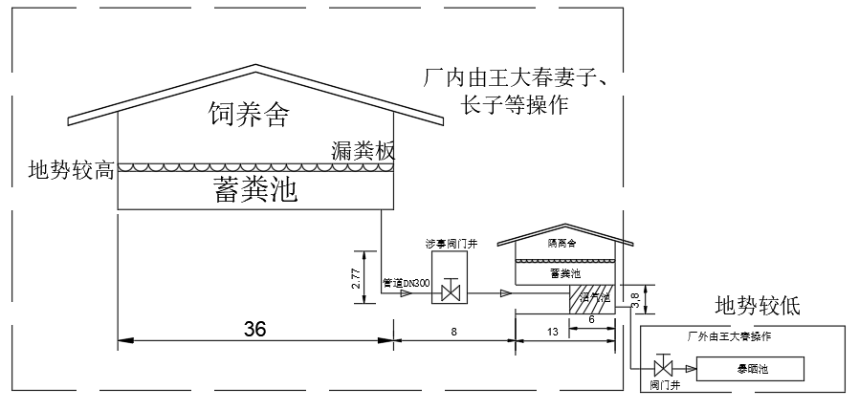
图8 粪水处理流程剖面示意图
3．涉事阀门井设施概况。
涉事阀门井位于饲养舍与隔离舍间的中部位置，阀门井距离隔离舍1.7m。阀门井长0.92m、宽0.94m、深2.77m，顶部设有3块水泥盖板。事发当日，阀门井内的粪水等污物深约0.35m。（见图9、图10）
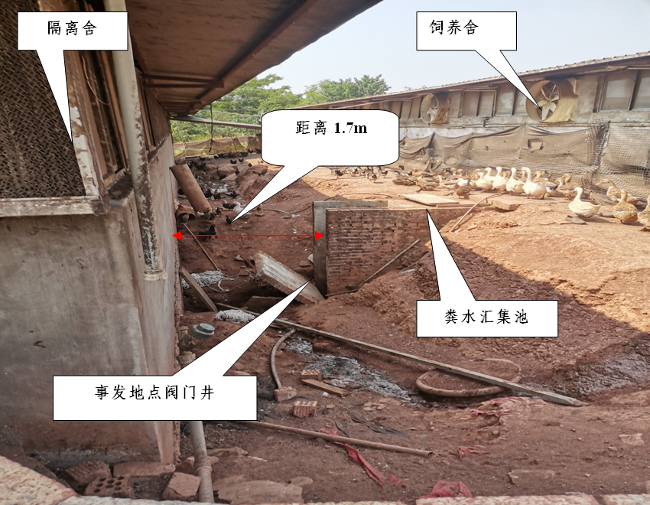
图9 事发地阀门井位置图
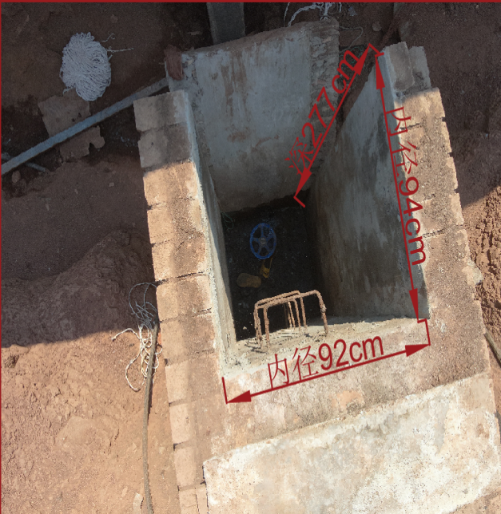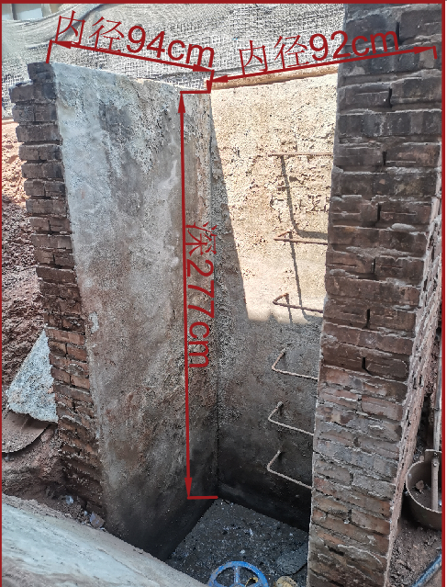
图10 事发阀门井规格尺寸图
经调查，为防止雨水进入涉事阀门井内锈蚀阀门，阀门井顶部由水泥盖板密封，阀门四周修建水泥围挡。阀门井西侧面朝隔离舍方向设长1.13m、宽0.92m的水泥围挡，该挡板上部留有长0.92m、宽0.84m的洞口可供人进出。事发当日，救援人员将上述水泥围挡用铁棍撬开，并将阀门井上部盖板打开通风。
涉事阀门井内的阀门日常由王x操作。王x在进入阀门井前，通常会将阀门井顶部的盖板打开，经自然通风约半小时后再进入阀门井开关阀门。事发当日，作业人员舒xx进入阀门井内关闭阀门时，并未打开上部水泥盖板进行自然通风，导致中毒昏迷在阀门井内。（见图11）
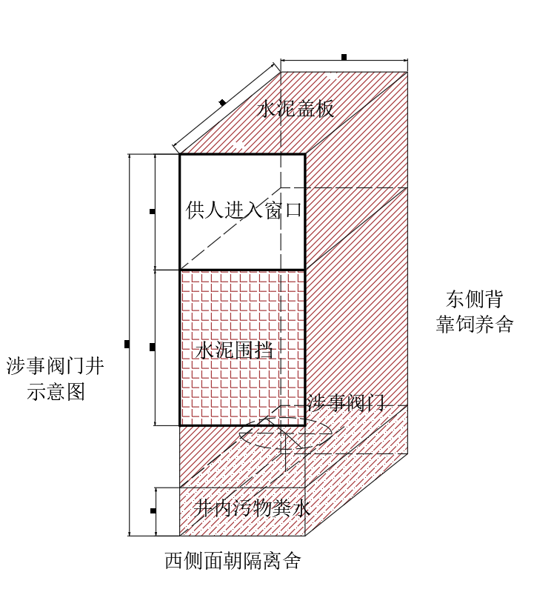
图11 事发当日阀门井现状示意图
经现场勘验，连接饲养舍与隔离舍之间的管道阀门井底部及四周墙体有细小裂缝，管道与周边水泥缝也有细小间隙，导致饲养舍蓄粪池的粪水通过裂缝渗入阀门井内，积累的粪水在阀门井底部发酵，聚集硫化氢等多种有毒有害气体。
4．事故气候情况。根据潼南区气象局潼南国家站提供当日天气情况，2024年8月20日4时至10时，别口镇辖区为晴天天气，气温23.4～31.8℃，极大风速2.4ｍ／s，风向为西北风。

（四）人员伤亡和直接经济损失情况

1．人员伤亡情况。
事故造成4名人员死亡，1人受伤。
（1）王xx，男，开春生猪养殖公司法定代表人、总经理，在本次事故中死亡。
（2）陈xx，女，开春生猪养殖公司养殖场负责人，在本次事故中死亡。
（3）陈xx，男，在本次事故中死亡。
（4）舒xx，男，开春生猪养殖公司养殖场从业人员，在本次事故中死亡。
（5）杨x，女，开春生猪养殖公司养殖场从业人员，在本次事故中受伤，经救治后已恢复健康。

2．直接经济损失情况。
（1）死者丧葬及善后赔偿费用：241.76万元。
（2）伤者医疗及赔偿费用：0.87万元。
以上合计：242.63万元。

二、事故应急处置及评估情况

（一）事故接警及响应情况

8时27分许，“120”调度指挥中心接王xx求救电话后，就近调派别口镇卫生院、区人民医院救治组先后前往现场救援。8时39分许，潼南区“120”调度指挥中心上报事故信息至潼南区委办公室，潼南区委区政府立即调度开展事故应急救援工作。8时44分许，区委值班室调度别口镇政府、区公安局、区农业农村委和区应急管理局前往事故现场救援处置。

（二）现场应急及救治情况

9时07分许，“120”救治组、公安民警先后到达事故现场开展应急救援处置。“120”救治组到达现场后发现舒xx、王xx、陈xx三人无生命体征，陈xx瞳孔散大、颈动脉搏动消失，杨x生命体征平稳。医务人员立即对陈xx开展心肺复苏等抢救，对杨x现场予高流量吸氧、静脉推注药物等急救措施后将其送往区人民医院继续治疗。10时25分许，陈xx经抢救无效宣布死亡。

（三）事故应急处置评估
事故发生后，有关部门按照事故报告要求及时上报信息，区委区政府及时调度“120”急救中心、区公安局、区应急管理局、区农业农村委、别口镇政府迅速赶赴事故现场进行救援处置。本次事故出动医疗救治组3组、8名救援队员、2辆车辆，4套空气呼吸器、2台排风机、4套防化服等救援力量和装备，应急处置中未发生次生、衍生事故。
调查评估认为，事故单位盲目施救造成死亡人数扩大，应急处置存在严重问题；政府相关部门和单位对该起事故救援及时，处置得当。

三、事故相关检测检验概况

（一）现场气体检测情况
8月20日，在事故阀门井开放的状态下（舒xx等人在救援过程中将阀门井顶部盖板及水泥围挡撬开）进行气体检测。潼南区生态环境监测站使用华瑞PGM—6208型便携式气体检测仪检测结果一氧化氮为2.0ppm，硫化氢为5.0ppm；潼南区疾控中心使用逸云天MS600便携式气体检测仪检测结果二氧化碳为5000ppm，硫化氢为0.41ppm。（见图12）
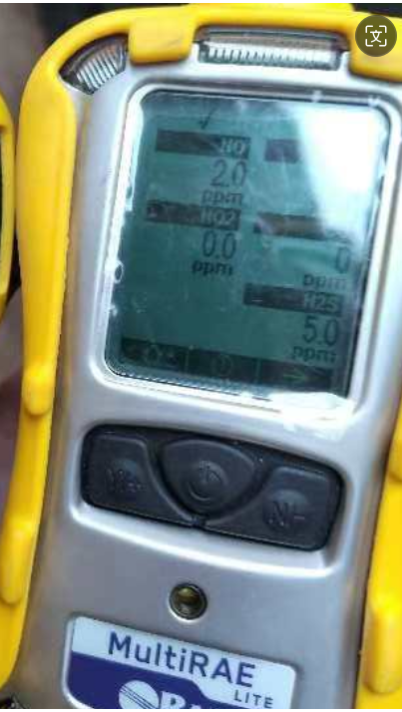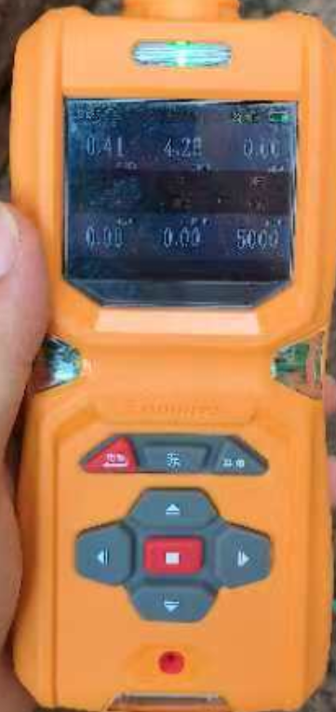
图12 潼南区生态环境监测站（黄色仪器）、区疾控中心（桔黄色仪器）
调查组委托具有检测资质的重庆新天地环境检测技术有限公司模拟事发环境，搅动阀门井内粪水并封闭阀门井2小时，分别进行2次检测。8月21日14时28分许，检测人员对事发现场进行气体采样检测，检测出硫化氢最大值为106.2mg/m³（74.43ppm），超标[]10倍。（检测结果详见表1）
检测项目 | 事故地点模拟搅动释放  气体检测结果 |  | 事故地点搅动释放  气体检测结果（报出值）
硫化氢（mg/m³） | ① | 59.16 | 106.2  （最大值）
硫化氢（mg/m³） | ② | 66.75 | 106.2  （最大值）
硫化氢（mg/m³） | ③ | 87.99 | 106.2  （最大值）
硫化氢（mg/m³） | ④ | 106.2 | 106.2  （最大值）
硫化氢（mg/m³） | ⑤ | 98.60 | 106.2  （最大值）
氧含量（%） | ① | 20.57 | 18.06  （最低值）
氧含量（%） | ② | 20.04 | 18.06  （最低值）
氧含量（%） | ③ | 19.46 | 18.06  （最低值）
氧含量（%） | ④ | 18.06 | 18.06  （最低值）
氧含量（%） | ⑤ | 18.85 | 18.06  （最低值）
氨气（mg/m³） | ① | 6.5 | 6.5  （最大值）
氨气（mg/m³） | ② | 5.1 | 6.5  （最大值）
表1 模拟事发现场第一次检测结果表
21日15时28分许，检测人员再次对事发现场进行气体采样检测，检测出硫化氢最大值为49.71mg/m³（34.8ppm），超标约5倍。（检测结果详见表2）
检测项目 | 事故地点模拟搅动释放  气体检测结果 |  | 事故地点搅动释放  气体检测结果（报出值）
硫化氢（mg/m3） | ① | 49.71 | 49.71  （最大值）
硫化氢（mg/m3） | ② | 46.24 | 49.71  （最大值）
硫化氢（mg/m3） | ③ | 47.33 | 49.71  （最大值）
硫化氢（mg/m3） | ④ | 49.01 | 49.71  （最大值）
硫化氢（mg/m3） | ⑤ | 48.44 | 49.71  （最大值）
氧含量（%） | ① | 19.95 | 19.88  （最低值）
氧含量（%） | ② | 19.88 | 19.88  （最低值）
氧含量（%） | ③ | 19.98 | 19.88  （最低值）
氧含量（%） | ④ | 20.13 | 19.88  （最低值）
氧含量（%） | ⑤ | 20.17 | 19.88  （最低值）
氨气（mg/m3） | ① | 5.1 | 5.1  （小时值）
表2 模拟事发现场第二次检测结果表
标准状态下（0℃，101.325kPa），硫化氢密度约1.539kg/m³，空气密度约1.293kg/m³。硫化氢比空气重，易在底部聚集，且硫化氢溶于水，搅动后会从水中逸出。

（二）死因鉴定情况
2024年8月20日，潼南区公安局刑事技术大队对王xx、陈xx、陈xx、舒xx（对应1—4号尸体）进行尸体检验并结合事故现场分析，得出分析意见：
（1）死亡原因：1—4号尸体均未见致命机械性暴力损伤，均未见捂压口鼻及暴力作用于颈部表现，可排除暴力损伤致死。结合现场环境、死者死亡过程、尸体现象、心血毒化检验结果及环保部门现场空气检测情况（现场环境硫化氢浓度30%以上）分析，4号尸体（舒xx）为有毒气体（硫化氢）中毒死亡。1—3号尸体不排除有毒气体（硫化氢）中毒死亡的可能。
（2）损伤分析：1—4号尸体全身体表损伤以局限性擦挫伤为主，部分方向性明显，损伤轻微，未扪及骨折，中毒后在现场摔跌等可以形成。
（3）死亡时间：根据尸斑、尸僵、角膜浑浊程度，分析死者死亡时间距离尸表检验开始时间（2024年8月20日13时）5小时左右。
（4）现场分析：现场具备产生硫化氢等有毒气体的物质条件;现场为低洼环境，相关管道呈开放状，具有有毒气体聚集造成人体中毒的条件。
根据重庆市公安局物证鉴定中心于8月27日出具的《检验报告》【渝公鉴（毒化）〔2024〕3272号】，得出检验结果：从4号尸体（舒xx）尸体血中检出硫化氢，未检出常见农药、常见安眠药及毒鼠强。
结合监控视频、伤者杨x陈述，经综合调查分析，舒xx在阀门井开闸排放粪污时发生中毒导致死亡，陈xx、王xx、陈xx先后进入现场施救过程中相继中毒和窒息导致死亡。

四、事故原因分析

（一）直接原因分析

涉事阀门井四面封闭，仅在隔离舍侧的水泥围挡上部开有洞口，属于受限空间。饲养舍蓄粪池内的粪水通过阀门井底裂缝渗漏至阀门井内且长期积存，加之事发当日高温加速阀门井内粪水发酵，产生硫化氢等有毒有害气体并在井内集聚。舒xx未采取任何安全防护措施违规冒险进入受限空间作业导致中毒，王xx、陈xx、陈xx盲目施救造成事故后果扩大是本次事故的直接原因。
（二）其他可能因素排除

通过事故现场勘查、视频资料分析以及公安机关司法鉴定，排除人为故意伤害、机械伤害等因素影响。

（三）间接原因分析

开春生猪养殖公司未严格落实安全生产主体责任：

1．未按规定建立健全安全生产规章制度。未建立危险作业管理、事故隐患排查治理、教育培训、应急救援等安全生产规章制度和有关操作规程。

2．未对从业人员进行安全生产教育培训。未对舒xx、杨x等作业人员开展受限空间作业安全知识和技能培训，未对其进行受限空间作业前的安全技术交底，也未向其告知受限空间的危险因素、安全作业要求和应急措施。

3．未落实受限空间作业现场安全管理措施，未排查消除作业场所聚集有毒有害气体的事故隐患。未开展养殖场受限空间辨识并建立登记台账，未在涉事阀门井出入口醒目位置设置安全警示标志，未配备受限空间作业必要的机械通风设备、气体检测仪、空气呼吸器等劳动防护用品和应急救援装备，未严格落实“先通风、再检测、后作业”的安全流程，也未安排专人开展受限空间作业现场安全监护。

4．未制定生产安全事故应急救援预案并组织演练。未严格执行每半年至少组织一次演练并评估，导致从业人员未按照要求开展事故应急处置，未采取任何安全措施盲目下井施救造成事故后果扩大。

五、有关责任单位存在的主要问题

（一）别口镇政府

未严格履行属地安全监管职责。

1．未严格按照《重庆市安全生产年度监督检查计划编制实施细则》要求[]科学规范编制年度监督检查计划。一是编制的《2024年度农业安全监督检查计划》流于形式，未划分重点检查企业和一般检查企业，也未明确检查单位的范围、数量、名称、时间安排及计划检查次数等内容。二是未将辖区规模养殖场纳入重点检查单位，对辖区其他涉农企业开展的安全检查也未编制现场检查方案，安全检查针对性弱、随意性强。

2．未严格按照《重庆市安全生产委员会办公室关于系统治理受限空间作业安全风险的通知》（渝安办〔2024〕2号）和《重庆市潼南区农业农村委员会关于系统治理受限空间作业安全风险的通知》（潼农〔2024〕23号）等文件要求[]开展工作。一是未根据别口镇产业结构制定受限空间系统治理行动方案，未分析研究并细化辖区受限空间作业的防控措施。二是未严格督促辖区企业开展受限空间辨识并建立登记台账，未全覆盖建立辖区受限空间目录台账，也未实施定期摸排、动态管理。三是截止事发之日，未向潼南区农业农村委报送《农业领域受限空间治理情况统计表》。四是未对辖区畜禽养殖企业[]的受限空间作业“7无7不”问题[]认真开展排查整治，针对辖区畜禽养殖粪污处理池开展的受限空间排查问题数为0，与实际情况严重不符。

3．对开春生猪养殖公司安全检查流于形式。别口镇农业服务中心于2024年对上述公司开展4次日常巡查[]，巡查内容仅包含涉事养殖场污染防治情况，未对养殖场内实际经营状况、受限空间辨识登记情况、安全管理制度制定情况、劳动防护用品和应急救援装备配备情况、应急救援预案制定及演练情况等开展安全检查，未指导督促其严格落实安全生产主体责任，且对该公司受限空间作业长期存在“7无7不”的问题失察失管。

（二）潼南区农业农村委
未严格履行行业安全监管职责。
1．未严格按照《重庆市潼南区农业农村委员会关于系统治理农业领域受限空间作业安全风险的通知》（潼农〔2024〕23号）要求[]开展工作。一是未严格指导辖区农业领域畜禽养殖企业开展受限空间辨识并建立台账。二是主要依托镇街农业服务中心开展农业领域受限空间系统治理工作，畜牧技术推广站未认真组织开展辖区畜禽养殖企业受限空间排查治理工作。
2．未严格督促镇街开展农业领域受限空间作业安全风险治理工作。一是未采取有效措施督促镇街按时报送《农业领域受限空间治理情况统计表》[]，未采取明察暗访、随机抽查等方式督导镇街开展受限空间系统治理专项工作，对镇街排查问题及治理情况未进行核实。二是未指导督促别口镇政府严格落实辖区畜禽养殖企业受限空间作业安全风险系统治理。
3．未指导督促开春生猪养殖公司严格落实安全生产主体责任。未对开春生猪养殖公司开展场内实地安全检查，对该公司受限空间作业长期存在“7无7不”的问题失察失管。

（三）潼南区政府
潼南区政府履行属地安全生产监督管理职责不力。对辖区养殖企业存在的安全风险研判不足，未严格督促落实辖区农业领域受限空间作业风险防控专项工作，对区农业农村委、别口镇政府未认真开展受限空间作业安全风险系统治理工作的问题失察失管，未严格督促上述单位依法查处受限空间作业的安全生产违法行为。

六、对有关责任人员和责任单位的处理建议

（一）因在事故中死亡免予追究责任人员
王xx，开春生猪养殖公司法定代表人、总经理，该公司主要负责人。未严格履行安全管理职责：未组织制定并实施受限空间作业的安全生产规章制度和操作规程，未组织制定并实施受限空间作业专项安全生产教育培训计划，未及时消除受限空间作业事故隐患，未组织制定并实施生产安全事故应急救援预案，违规安排舒xx进入受限空间冒险作业。对事故发生负有直接责任，鉴于其在本次事故中死亡，建议免于刑事责任追究。

（二）建议给予行政处罚的单位

开春生猪养殖公司，未严格落实安全生产主体责任：未按规定建立健全安全生产规章制度，未对从业人员进行安全生产教育培训，未落实受限空间作业现场安全管理措施，未排查消除作业场所聚集有毒有害气体的事故隐患，未制定生产安全事故应急救援预案并组织演练。违反《中华人民共和国安全生产法》第四条第一款[]、第二十八条[]、第三十五条[]、第四十一条第二款[]、第四十五条[]、第八十一条[]和《重庆市安全生产条例》第十六条第二款[]、第二十九条[]的规定，对本起事故发生负有责任。依据《中华人民共和国安全生产法》第一百一十四条第一款第二项[]和《重庆市安全生产条例》第六十二条第二项[]规定，参照《生产安全事故罚款处罚规定》第十五条第一项[]的规定，建议由应急管理部门对其依法处罚。

（三）有关公职人员处理建议
对于在事故调查过程中发现有关部门公职人员履职方面的问题线索及相关材料，移交有关部门按照干部管理权限依法依规处理。

（四）其他处理建议
1．责成别口镇政府向潼南区政府作书面检查，报重庆市应急管理局备案。
2．责成潼南区农业农村委向潼南区政府作书面检查，报重庆市应急管理局备案。
3．责成潼南区政府向重庆市政府作书面检查，报重庆市应急管理局备案。

七、事故整改和防范措施
（一）坚决扛起安全生产的政治责任。潼南区各级各部门要深入学习贯彻习近平总书记关于安全生产重要论述精神，严格落实党中央国务院和市委市政府关于安全生产工作的决策部署，全面落实“管行业必须管安全、管业务必须管安全、管生产经营必须管安全”。要以案为鉴，深刻汲取事故教训，围绕受限空间安全监管存在的突出问题，采取有力有效措施，切实解决受限空间等有毒有害场所安全管理意识不强、责任不实、底数不清、风险不明、管理不到位、委外不合法、措施不可靠、施救不规范等突出问题。把保护人民生命安全摆在首位，树牢安全发展理念。
（二）严格落实企业安全生产主体责任。生产经营单位应建立健全受限空间作业安全管理制度和操作规程，规范设置明显的安全警示标志，全面排查受限空间等有毒有害场所基础情况，厘清作业点位、风险类别、危险因素、防范措施、责任人员等基础信息，形成工作台账并及时动态更新。规模以上企业应严格按照有关法律法规标准配齐受限空间等有毒有害场所装备设备，中小型企业应严格落实“五有”要求（有警示牌、有气体检测仪、有轴流风机、有空气呼吸器、有安全绳）。严格遵守操作规范，做到作业前严格“三检查”（检查作业环境是否安全，检查装备设施是否齐全有效，检查安全防护措施是否到位），作业中严格“三步骤”（先通风、再检测、后作业）。加强受限空间安全教育培训，提高受限空间作业人员安全意识，认真组织开展受限空间应急预案演练，切实提升受限空间作业操作规范性，增强风险防范意识，强化安全作业规范流程，提升应急处置能力。
（三）压实行业监管部门属事安全监管责任。严格落实属事部门安全生产责任，定期开展风险研判管控，常态化加强隐患排查整治，严格督促企业落实安全生产主体责任，强化安全生产培训、设备设施配备、规范作业和应急演练。全面落实包保责任制，实行受限空间安全防范责任公示，逐一明确属地监管、行业监管、企业安全管理等三类人员，落实挂牌管理，专人专责监管，切实解决责任不清楚、监管不落实的问题。
（四）夯实乡镇（街道）属地安全监管责任。严格落实乡镇（街道）属地监管责任，加强基层监管人员对受限空间风险辨识、隐患排查整治、安全监督管理等安全管理专业知识能力提升培训。加大对基层监管人员安全监管作风建设监督管理，切实解决“看不懂、不会查、不愿查”的问题。全覆盖组织企业开展受限空间安全作业专题培训、现场培训，强化安全风险辨识和作业规范，防范违章作业、盲目救援导致事故发生。
（五）创新农业领域安全监管机制规范。农业农村部门要探索建立适应新形势、新技术、新产业、新模式的安全生产管理机制，充分发挥养殖龙头企业安全管理人才、技术、经验等优势，带动代养殖企业提升安全生产管理水平，改善安全管理条件。探索建立农业领域有毒有害场所受限空间建设规范标准，从源头上防范化解安全风险。采用数字化手段赋能安全生产监管，有效防范生产安全事故发生。

[] 《重庆市环境保护局 重庆市农业委员会关于引发畜禽养殖规模标准的通知》（渝环发〔2014〕61号）：5.单个畜禽养殖场常年存栏生猪当量达到200头至1000头（不含、下同）为小型畜禽养殖场，达到1000头至3000头为中型畜禽殖场、达到3000头为大型畜禽养殖场。
[] 根据《工作场所有害因素职业接触限值 第1部分：化学有害因素》（GBZ2.1—2019）硫化氢MAC（最高容许浓度）为10mg/m³（7ppm）。
[] 《重庆市安全生产年度监督检查计划编制实施细则》（渝安委〔2018〕3号）第九条：年度监督检查计划包括重点检查、一般检查两个部分的安排，以重点检查为主。重点检查的比例一般不低于60%。 第十条：年度监督检查计划主要内容如下：（一）工作目标和主要任务；（二）行政执法人员数量和总法定工作日、监督检查工作日、其他执法工作日、非执法工作日；（三）重点检查安排:1．重点检查单位范围、数量、名称、行业领域；2．在年度监督检查计划中的占比；3．对有关重点检查单位的计划检查次数；4．时间安排；5．其他事项。（四）一般检查安排：1．一般检查单位范围、数量、行业领域；2．在年度监督检查计划中的占比；3．时间安排；4．其他事项。（五）总法定工作日、监督检查工作日、其他执法工作日、非执法工作日测算的说明。 第十一条：年度监督检查计划中的重点检查安排，应当明确重点检查单位的范围、数量、名称及其所属行业领域以及计划检查次数。 第十四条：年度监督检查计划中的一般检查安排，应当明确一般检查单位的范围、数量及其所属行业领域。
[] 《重庆市安全生产委员会办公室关于系统治理受限空间作业安全风险的通知》（渝安办〔2024〕2号）：二、全社会治理范围：（三）重点治理环节场所：农业领域重点排查政治养殖场、屠宰场涉及到的化粪池、沼气池、储污池。 《重庆市潼南区农业农村委员会关于系统治理受限空间作业安全风险的通知》（潼农〔2024〕23号）：五、工作要求：各镇街农业服务中心应于2024年5月20日前报送治理落实情况、农业领域受限空间治理情况统计表及4张排查治理图片至农业农村委农业安全监管科。
[] 别口镇在营养畜禽殖企业32家，其中规模养殖场13家。
[] 《重庆市安全生产委员会办公室关于系统治理受限空间作业安全风险的通知》（渝安办〔2024〕2号）：四、全系统治理任务：（一）切实压实企业安全生产主体责任：主体排查整治“7无7不”一是无意识、不畏惧；二是无台账，不辨识；三是无制度，不培训；四是无票证，不审批；五是无确认，不隔离；六是无装备，不演练；七是无协议，不监护。
[] 别口镇农业服务中心分别于3月18日、5月17日、6月19日、7月19日对开春生猪养殖公司开展日常巡查。
[] 《重庆市潼南区农业农村委员会关于系统治理农业领域受限空间作业安全风险的通知》（潼农〔2024〕23号）四、工作措施：（三）系统排查整治。各镇街农业服务中心和相关科室、委属事业单位要认真组织开展辖区种养殖企业和屠宰企业受限空间排查与治理工作，加大安全作业技术培训和技术指导力度。按照全市有限空间排查整治“7无7不”要求深入开展排查整治工作。
[] 潼南全区共23个镇街。截止事发之日，9个镇街未上报治理情况，仅有大佛街道、桂林街道、梓潼街道、卧佛镇、龙形镇、宝龙镇、双江镇、寿桥镇、群力镇、塘坝镇、玉溪镇、花岩镇、古溪镇、柏梓镇14个镇街上报治理情况。其中10个镇街针对畜禽养殖粪污处理池排查问题为0，仅大佛街道、双江镇、玉溪镇、柏梓镇4个镇街针对畜禽养殖粪污处理池排查发现问题。
[] 《中华人民共和国安全生产法》第四条第一款：生产经营单位必须遵守本法和其他有关安全生产的法律、法规，加强安全生产管理，建立健全全员安全生产责任制和安全生产规章制度，加大对安全生产资金、物资、技术、人员的投入保障力度，改善安全生产条件，加强安全生产标准化、信息化建设，构建安全风险分级管控和隐患排查治理双重预防机制，健全风险防范化解机制，提高安全生产水平，确保安全生产。
[] 《中华人民共和国安全生产法》第二十八条：生产经营单位应当对从业人员进行安全生产教育和培训，保证从业人员具备必要的安全生产知识，熟悉有关的安全生产规章制度和安全操作规程， 掌握本岗位的安全操作技能，了解事故应急处理措施，知悉自身在安全生产方面的权利和义务。未经安全生产教育和培训合格的从业人员，不得上岗作业。
[] 《中华人民共和国安全生产法》第三十五条：生产经营单位应当在有较大危险因素的生产经营场所和有关设施、设备上，设置明显的安全警示标志。
[] 《中华人民共和国安全生产法》第四十一条第二款：生产经营单位应当建立健全并落实生产安全事故隐患排查治理制度，采取技术、管理措施，及时发现并消除事故隐患。事故隐患排查治理情况应当如实记录，并通过职工大会或者职工代表大会、信息公示栏等方式向从业人员通报。其中，重大事故隐患排查治理情况应当及时向负有安全生产监督管理职责的部门和职工大会或者职工代表大会报告。
[] 《中华人民共和国安全生产法》第四十五条：生产经营单位必须为从业人员提供符合国家标准或者行业标准的劳动防护用品，并监督、教育从业人员按照使用规则佩戴、使用。
[] 《中华人民共和国安全生产法》第八十一条：生产经营单位应当制定本单位生产安全事故应急救援预案，与所在地县级以上地方人民政府组织制定的生产安全事故应急救援预案相衔接，并定期组织演练。
[] 《重庆市安全生产条例》第十六条第二款：生产经营单位应当建立健全安全生产的投入保障、宣传教育和培训、安全风险分级管控、事故隐患排查治理、应急救援、危险作业管理、检维修作业、发包（出租）管理等安全生产规章制度和有关操作规程；对重大危险源或者安全风险程度高的重要设施设备、重点生产经营场所，还应当制定专门的安全管理制度。
[] 《重庆市安全生产条例》第二十九条：生产经营单位进行爆破、吊装、动火、临时用电、危险装置设备试生产、建（构）筑物拆除作业，以及重大危险源、有毒有害、有限空间、临近高压输电线路作业等危险作业，应当落实下列现场安全管理措施：（一）确认作业人员具备相应资格、身体状况以及配备的劳动防护用品符合安全作业要求；（二）向作业人员告知危险因素、安全作业要求和应急措施；（三）对作业现场进行安全风险辨识；（四）安排专门人员进行现场安全管理，及时协调和处置突发情况，发现事故隐患及时采取措施进行紧急控制和排除；（五）其他现场安全管理措施。
[] 《中华人民共和国安全生产法》第一百一十四条第一款第二项：发生生产安全事故，对负有责任的生产经营单位除要求其依法承担相应的赔偿等责任外，由应急管理部门依照下列规定处以罚款：（二）发生较大事故的，处一百万元以上二百万元以下的罚款。
[]《重庆市安全生产条例》第六十二条：发生生产安全事故，对负有责任的生产经营单位除要求其依法承担相应的赔偿等责任外，由应急管理部门依照下列规定处以罚款：（二）发生较大事故的，处一百万元以上二百万元以下的罚款。
[] 《生产安全事故罚款处罚规定》第十五条第一项：事故发生单位对较大事故发生负有责任的，依照下列规定处以罚款：（一）造成3人以上5人以下死亡，或者10人以上20人以下重伤，或者1000万元以上2000万元以下直接经济损失的，处100万元以上120万元以下的罚款。

